Correction du jeudi 28 mai
Rituels | 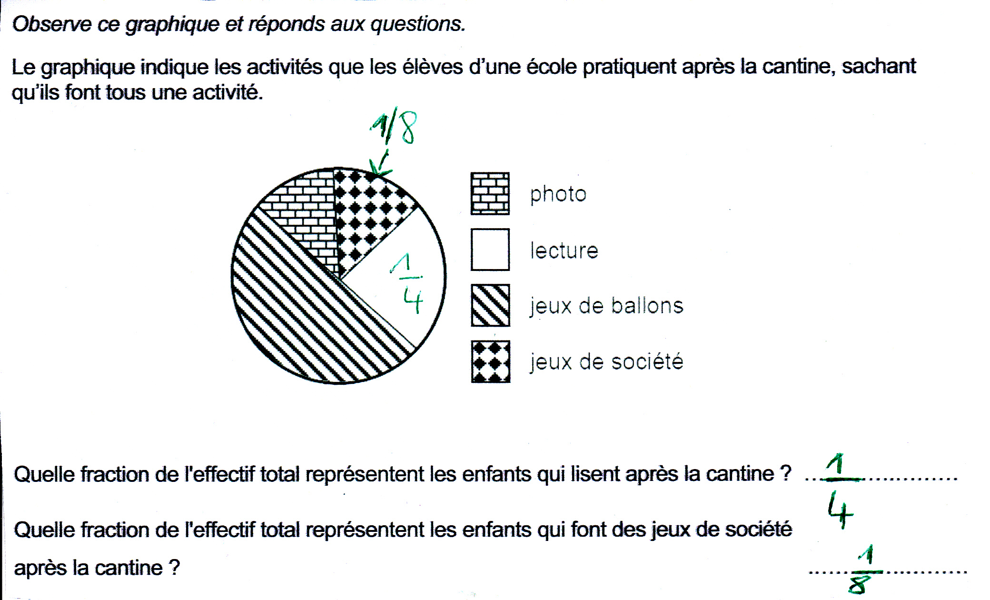
Dictée  CDJ | Correction de la dictée :  Ont entendit un bruit de branches cassés ; un  On cassées  aboiement retentis est un grand chien de chasse roux pénétrat  retentit et pénétra  dans la clairière. Il ce diriga droit vers les enfant. Louise  se dirigea enfants  poussa un soupir de soulagement et mit ses bras autour du cou  …...........................................................................  de l'animal. Elle tournat le collier de cuir pour pouvoir regardé  tourna regarder  la plaque : Il s'appelle Rollo » dit-elle. Le chien remua la  …...........................................................................  queue en entendant sont nom.  son  L'orsque la fillette toucha le pelage roux pur le caressé, la  Lorsque caresser  bête pousa un cri plaintif.  poussa
Calcul mental  CDJ | Écris sur ton cahier du jour :  Calcul mental  Diviser par 5 voir leçon dans Calcul mental dans le porte-documents « diviser « leçon 8  Écris à quatre carreaux :  60 : 5 = 12  85 : 5 = 17  210 : 5 = 42  104: 5 = 20,8  68 : 5 = 13,6  450 : 5 = 90  320 : 5 = 64  625 : 5 = 125  812 : 5 = 162,4
  54 : 5 = 10,8
Lecture | Voir fiches photocopiées
Orthographe  EMC | Voir leçon OG 34  surligner les mots en gras et les mots soulignés.  Exercice sur le cahier du jour :  Orthographe  Distinguer nom et verbe
  Complète avec la terminaison qui convient :
  Les boulangers du village livrent tous les matins le pain dans les
  campings de la région.
  Je préfère prendre les livres à la bibliothèque.
  Julien croit toujours qu'il n'y arrivera pas.
  Quand tu arrives à la croix, tu tournes à gauche.
  Les garagistes contrôlent l'efficacité des freins.
  Les contrôles automobiles sont imposés par la loi.
  Les enfants rêvent de leurs futures vacances.
  Mes rêves se sont réalisés.
  Complète avec les mots : cours – courent – cour - court
  Il faut que je cours plus vite que Maxence pour arriver la première.
  Les enfants jouent dans la cour de récréation.
  Les enfants courent dans le jardin.
  Julien court pour prendre la balle.
  Le cours de français est terminé, vous pouvez sortir.
  Apprendre à porter secours
  fiches 1 et 2 dans le classeur vert
  partie

